Va rugam sa ne transmiteti pana la data de 30.05.2016, ora 10:00, oferta dvs. de pret pentru urmatoarele produse:

 | Denumire produse | UM | Cantitate | Pret estimativ unitar Lei TVA inclus
1 | Scaun de birou ergonomic Kring Bokai, piele ecologica, bej  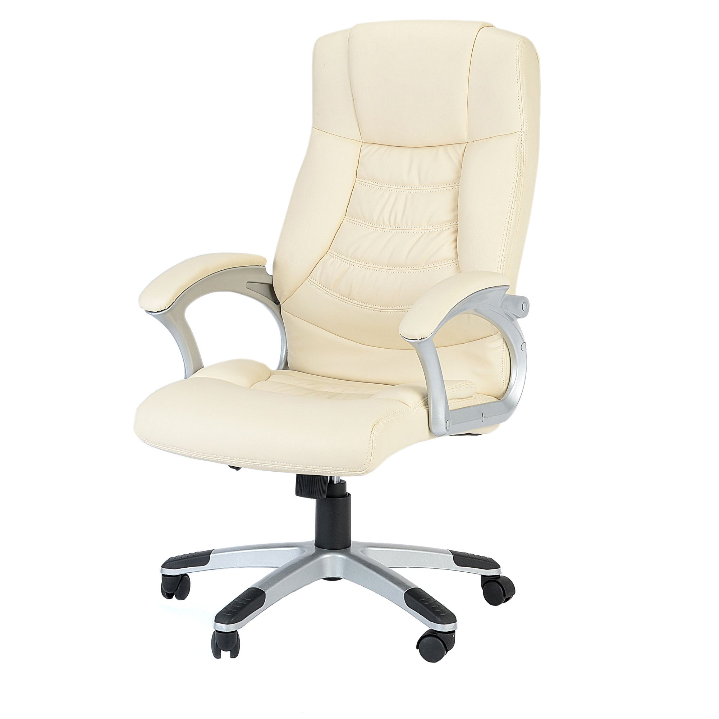  Dimensiuni: 69,5 cm x 64 cm x 112-122 cm  Greutate: G.W. 17,38 kg  Materiale: plastic, metal, piele ecologica | Buc | 1 | 450
2 | Scaun de birou ergonomic Kring WiFi, cu suport lombar si tetiera, Negru  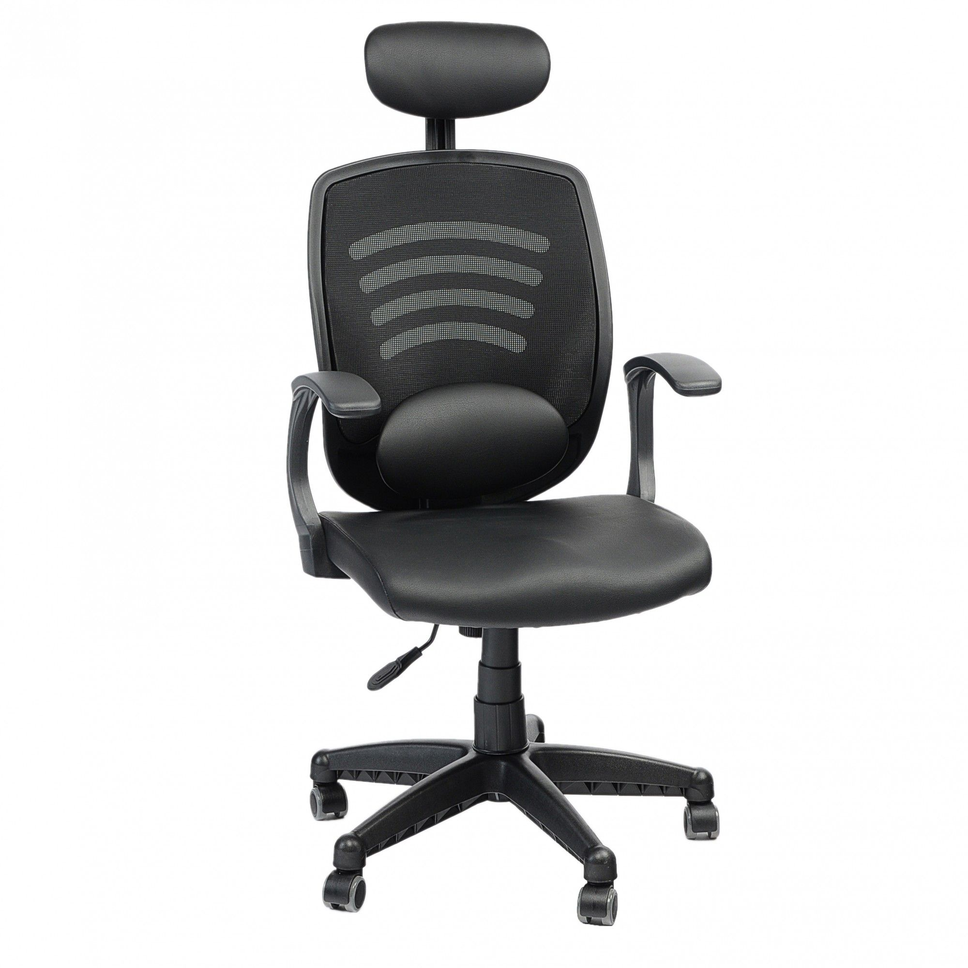  Latime: 63 cm  Latime sezut: 54 cm  Adancime: 58 cm  Inaltime minima: 110 cm  Inaltime maxima: 116 cm  Greutate scaun: 16.5 kg  Greutate pachet: 16.9kg  Greutate suportata: 120 kg | buc | 6 | 450
3 | Scaun de birou directorial Q-077 maro,  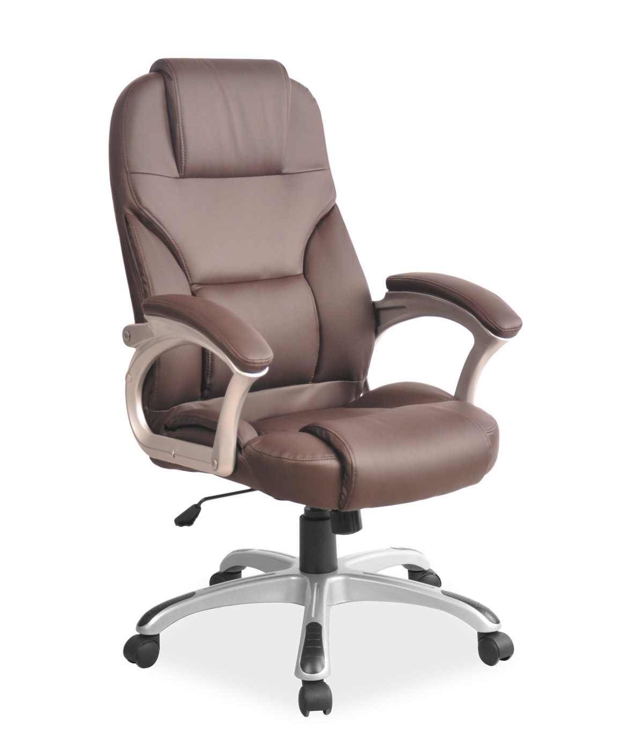  Latime: 62 cm.  Adâncime: 47 cm.  Înălţime totala reglabila: 108 - 116 cm.  Înălţime reglabila a sezutului fata de sol: 47 - 55 cm. | buc | 10 | 650
4 | Scaun directorial 5400, negru  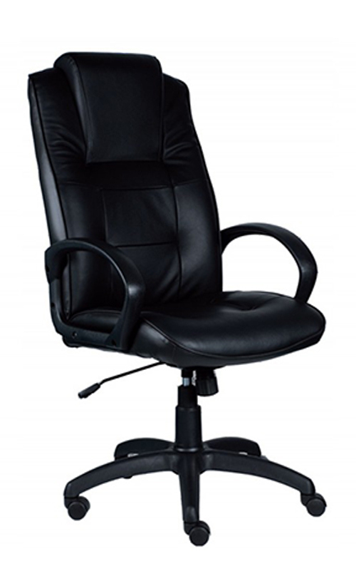 | buc | 1 | 470

Garantie : Minim 24 de luni.
Oferta castigatoare va fi cea cu pretul cel mai mic.
Data si ora limita de depunere a ofertelor 30.05.2016, ora 10:00.
Termen de livrare: maxim 10 zile de la data semnarii contractului de furnizare/comenzii.
Ofertele vor fi transmise prin fax la nr. 0264-430896 sau pe adresa de e-mail: burcacipri@yahoo.com
Pentru orice nelamuriri si/sau clarificari: tel. 0264-597256 int. 2124, 0755773677
Ofertanti:

